4.1.4A LU Zahlen an der Stellentafel verändern

Quelle: Die Lernumgebung wird in
Hengartner, E, Hirt, U. und Wälti, B. (2006) Lernumgebungen für Rechenschwache bis Hochbegabte, Zug S.71ff
ausführlich beschrieben (Aufgabenstellung, Sachanalyse, Vorgehen, Kinderdokumente, Hinweise zur Heterogenität)
Thema: Grosse Zahlen an der Stellentafel
Dauer: 2 bis 3 Lektionen
Material: Stellentafel und Wendeplättchen (auch als Demonstrationsmaterial)

An der Stellentafel lassen sich Zahlen mit Plättchen darstellen,
zum Beispiel 231 432

ZT
T
HT
Z
E
H

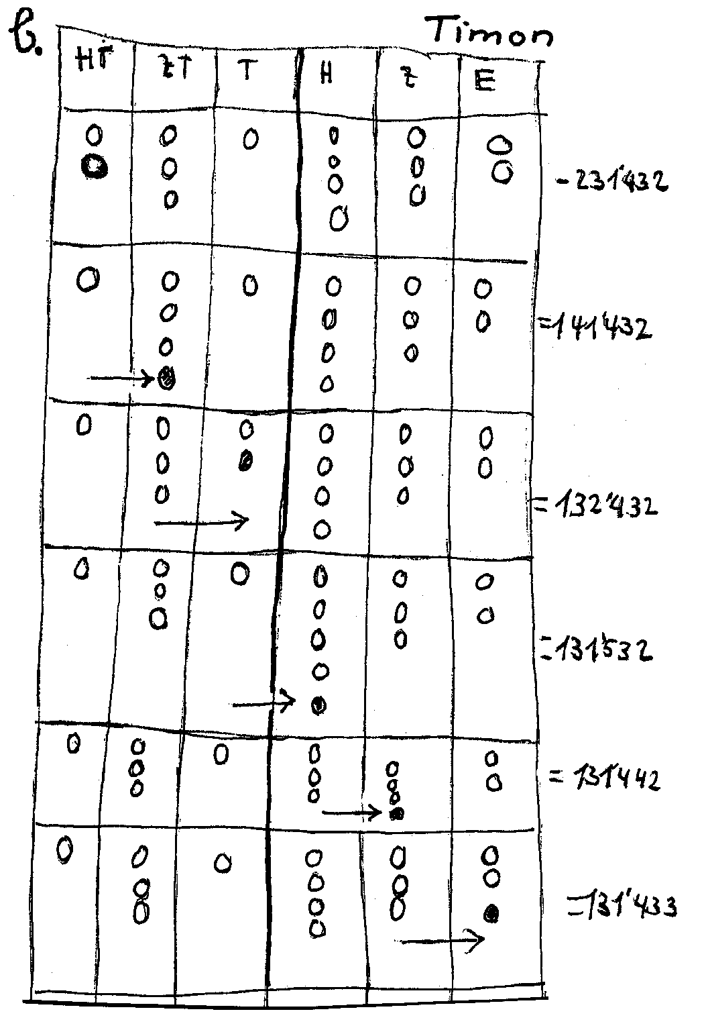
Wie viele neue Zahlen findest du, wenn du

a. ein Plättchen wegnimmst / dazulegst?
b. zwei Plättchen dazulegst?
c. ein Plättchen verschiebst?

Wähle eine sechsstellige (oder fünfstellige
Zahl und probiere:
Ordne die gefundenen Zahlen jeweils
nach der Grösse.

4.1.4A | Kriterien | n.e | e | Bemerkungen
Stellenwertsystem  Datum | A Zahlen korrekt aus der Stellentafel ablesen und notieren.  B Zwei Teilaufgaben gemäss den Vorschriften lösen. Es müssen jedoch nicht alle Möglichkeiten gefunden werden. |  |  | Mindestanforderungen
Stellenwertsystem  Datum | +C Zu zwei Teilaufgaben alle Möglichkeiten finden.  +D (Spontan) und geordnet notieren, um wie viel eine beliebige Zahl grösser wird, wenn 2 Plättchen dazugelegt werden (20'000, 11'000, 10'100 …). Diese Aufgabe wird mündlich am Ende der LU gestellt. |  |  | Erweiterte Anforderungen
Stellenwertsystem  Datum | Gesamtbeurteilung | n.e. / MA / EA

© Klett und Balmer / www.zahlenbu.ch

Idee aus: Hengartner, E, Hirt, U. und Wälti, B. (2006) Lernumgebungen für Rechenschwache bis Hochbegabte, Zug

